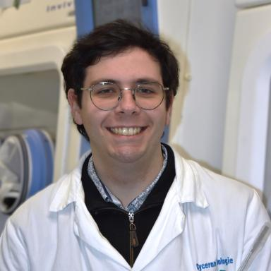 Thomas Ménard Doctorant - FRMISTCT Lab UMR 6030 – CNRS, UNICAENCyceron - Bd Henri Becquerel, 14074 Caen, France

Présentation

Thomas Ménard, doctorant en deuxième année au laboratoire « Imagerie et stratégies thérapeutiques pour le cancer et les tissus cérébraux » (ISTCT) à Caen, en France. Il a obtenu un master en « Biomatériaux pour la santé » à Strasbourg, avec une spécialisation en nanosciences, avant de devenir ingénieur de recherche au « Laboratoire de catalyse et de spectrochimie » (LCS) à Caen, où il a synthétisé des nanoparticules en vue de sa thèse.

Publications

Article dans une revue (2)

Injectable Biocompatible Zeolite Nanocrystals for Enhanced Tumor Oxygenation and MRI Imaging
Abdallah Amedlous,C Hélaine,Francesco Dalena,Clément Anfray,Thomas Ménardet al.
ACS Applied Materials & Interfaces, 2025, 17 (5), pp.8003-8016. ⟨10.1021/acsami.4c20383⟩
Article dans une revue
hal-04920878v1
Synthesis and characterization of carboxylic-and amine-grafted FAU zeolites as inorganic fillers to design biocompatible composites
Thomas Menard,Baylar Zarbaliyev,Aline Echalard,Erika Bullier-Marchandin,Fanny Genset al.
Microporous and Mesoporous Materials, In press, 363, pp.112834. ⟨10.1016/j.micromeso.2023.112834⟩
Article dans une revue
hal-04297624v1

Communication dans un congrès (2)

Développement de nanoparticules pour améliorer les effets de la radiothérapie dans le traitement du glioblastome par radiosensibilisation et réoxygénation
Thomas Ménard,Abdallah Amedlous,Valérie Ruaux,Marie Lozier-Desmurs,Svetlana Mintovaet al.
17e Journées Scientifiques du Cancéropôle Nord-Ouest, Cancéopôle Nord-Ouest, May 2025, Deauville, France
Communication dans un congrès
hal-05229690v1
Zeolites: a highly customizable platform
Thomas Ménard,Abdallah Amedlous,Svetlana Mintova,Samuel Valable,Clément Anfray
International Workshop on NanoImmunoOncology, Nov 2024, Caen, France
Communication dans un congrès
hal-04835265v1

Poster de conférence (1)

Nanosized zeolites to synergize radiotherapy and TAM-targeted immunotherapy in glioblastoma
Thomas Ménard,Abdallah Amedlous,Valérie Ruaux,Marie Lozier-Desmurs,Svetlana Mintovaet al.
ImmunoRad, Sep 2025, Paris, France
Poster de conférence
hal-05363344v1

